Министерство науки и высшего образования Российской Федерации
Федеральное государственное бюджетное образовательное учреждение высшего образования «Российский химико-технологический университет имени Д.И. Менделеева»
Факультет цифровых технологий и химического инжиниринга
Кафедра информационных компьютерных технологий

ОТЧЕТ №1 ПО КУРСОВОЙ РАБОТЕ
ПО КУРСУ
«Веб-Программирование»:
«Трекер лабораторных работ»

Ведущий преподаватель
Ст. преподаватель Варданян А.Э.

СТУДЕНТ группы КС-20 Неделько Д.О.

Москва
2026

Тема: Трекер лабораторных работ(Вариант 7)
- Демонстрация работы CRUD:

- Добавление новой записи
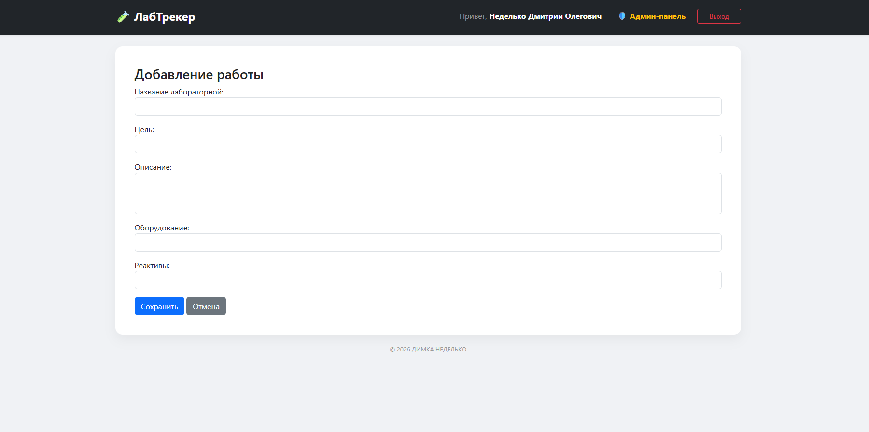
- Редактирование записи
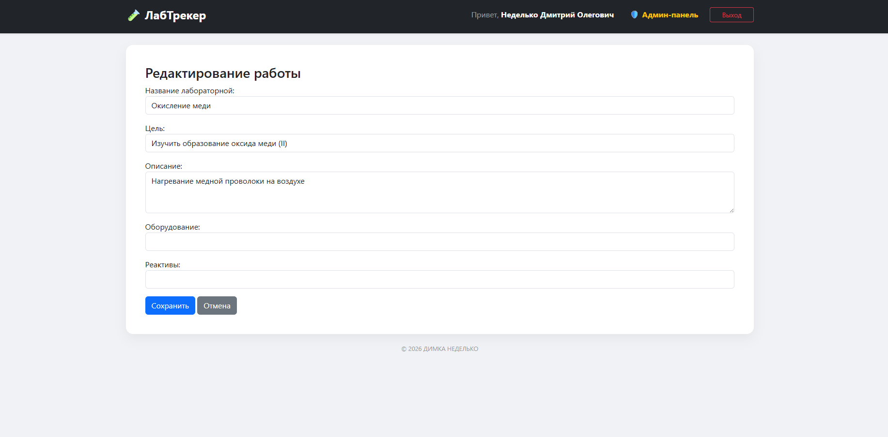

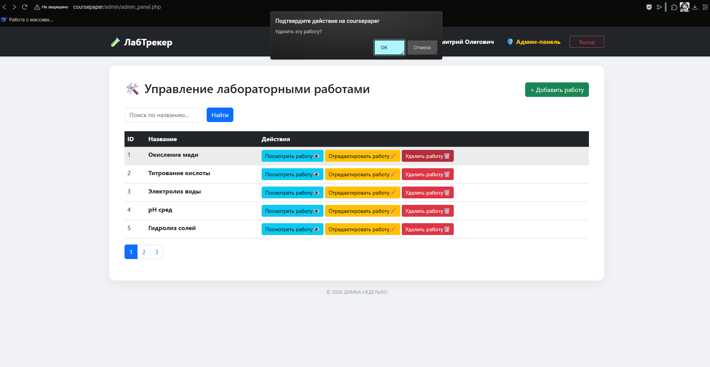
- Удаление записи

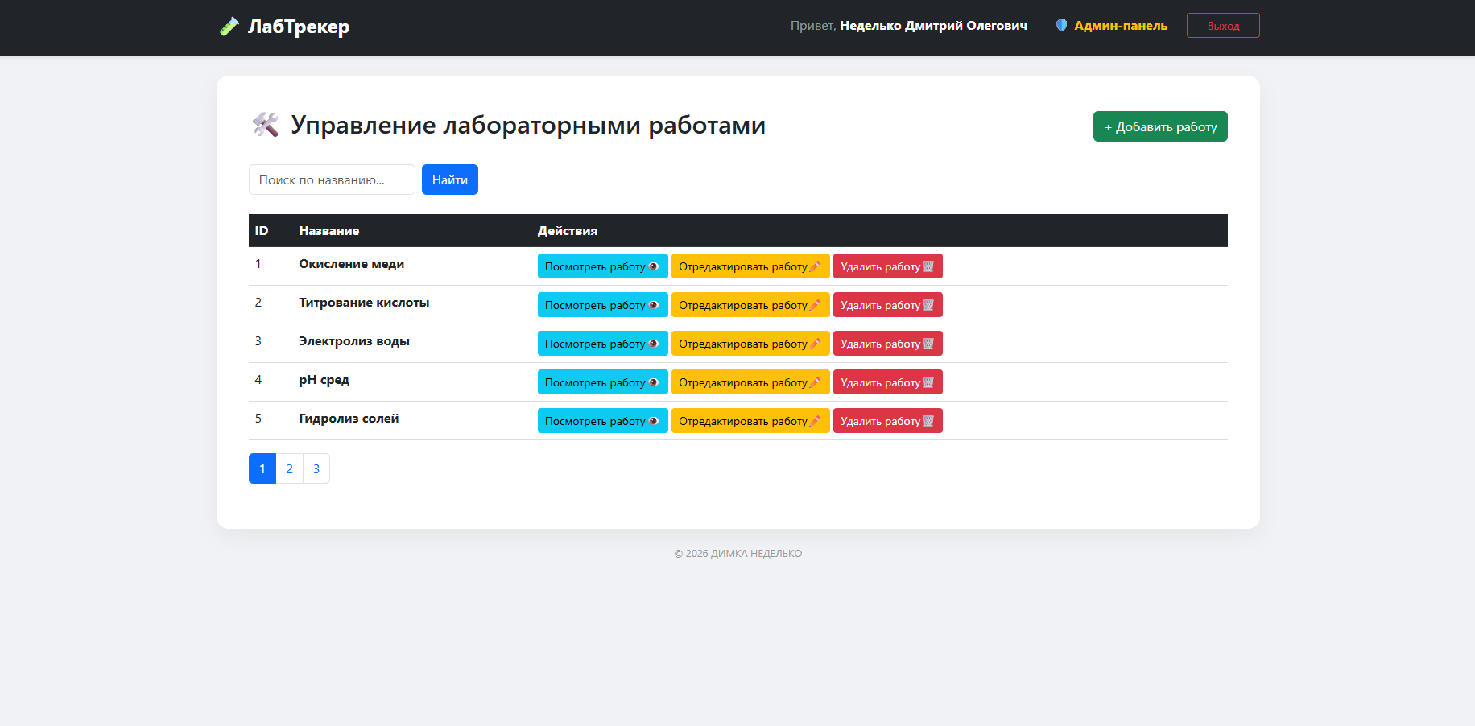
- Просмотр списка

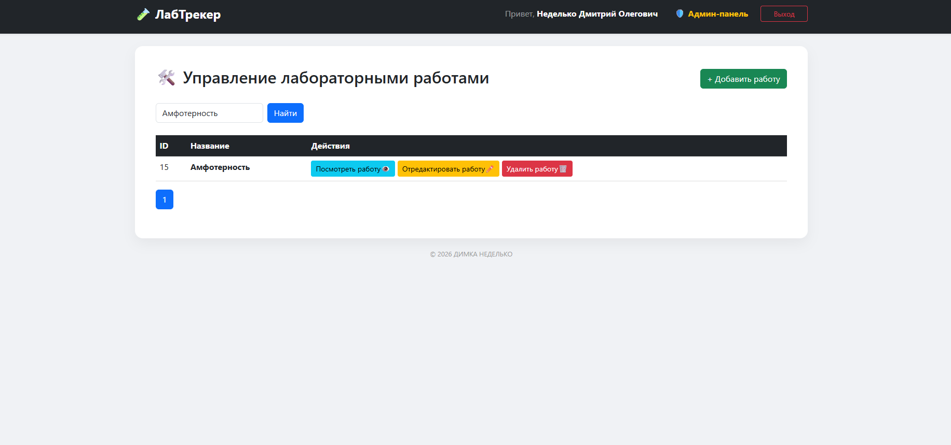
- Демонстрация поиска — поиск по названию работает

- Демонстрация админ-панели — только для администратора
